Informatīvais ziņojums
“Par kopējo statistiski teritoriālo vienību (NUTS) klasifikāciju”

Informatīvais ziņojums “Par kopējo statistiski teritoriālo vienību (NUTS) klasifikāciju” (turpmāk – Informatīvais ziņojums) sagatavots, pamatojoties uz 2019. gada 7. maijā apstiprinātā Valdības rīcības plāna Deklarācijas par Artura Krišjāņa Kariņa vadītā Ministru kabineta (turpmāk – MK) iecerēto darbību īstenošanu (turpmāk – VRP) 231. punktu “Izvērtēsim Latvijas teritorijas iedalījumu iespējamo maiņu statistiski teritoriālo vienību klasifikācijā, lai radītu priekšnoteikumus vienmērīgākai Latvijas reģionu attīstībai”.
Ņemot vērā ievērojamās reģionālās attīstības un sociālekonomiskās atšķirības starp reģioniem Latvijā, Vides aizsardzības un reģionālās attīstības ministrija (turpmāk – VARAM) Informatīvajā ziņojumā sniegusi izvērtējumu par kopējo statistiski teritoriālo vienību (turpmāk – NUTS) klasifikāciju, NUTS teritorijām, kā arī piedāvāti risinājumi to pilnveidei, kas būtu viens no priekšnosacījumiem, līdzsvarotas reģionālās un teritoriju attīstības veicināšanai.

Esošais NUTS dalījums un plānošanas reģionu robežu izmaiņas

Reģionālā statistika ir Eiropas Savienības (turpmāk – ES) statistikas sistēmas pamats, kā arī pamats reģionālo indikatoru noteikšanai. Tās struktūra tika izveidota 20. gs. 70. gadu sākumā, pamatojoties uz sarunām starp dalībvalstu nacionālajām statistikas iestādēm un Eurostat jeb ES Statistikas biroju. Statistikas lietotāji tika norādījuši, ka aizvien aktuālāka kļūst vajadzība datus saskaņot ES līmenī, lai būtu pieejami visā ES salīdzināmi dati. Lai veicinātu saskaņotas reģionālās statistikas vākšanu, nosūtīšanu un publicēšanu, ES ir izveidojusi NUTS jeb klasificēšanas sistēmu. NUTS klasifikācija nosaka dalībvalstu ekonomiskās teritorijas iedalījumu, kas ietver arī to ārpusreģionālo teritoriju. NUTS klasifikācija ir hierarhiska, tā katru dalībvalsti iedala trijos līmeņos – NUTS 1, NUTS 2 un NUTS 3. Otrais un trešais līmenis attiecīgi ir pirmā un otrā līmeņa apakšvienības. Teritoriālo vienību definīcija ir balstīta uz administratīvi teritoriālajām vienībām, kādas pastāv dalībvalstīs.
Lai reģionālo statistiku varētu salīdzināt, arī ģeogrāfiskajām zonām ir jābūt salīdzināmām pēc iedzīvotāju skaita. Jāņem vērā arī pašreizējā politiskā, administratīvā un institucionālā situācija. To, kurā NUTS līmenī attiecīgā administratīvā vienība ietilpst, nosaka, pamatojoties uz demogrāfiskajām robežvērtībām (iedzīvotāju skaitu) (skat. tabulu Nr. 1).

Tabula Nr. 1. NUTS līmeņi un to demogrāfiskās robežvērtības.
Līmenis | Minimālā vērtība (iedzīvotāju skaits) | Maksimālā vērtība (iedzīvotāju skaits)
NUTS 1 | 3 000 000 | 7 000 000
NUTS 2 | 800 000 | 3 000 000
NUTS 3 | 150 000 | 800 000

Ja dalībvalstī nepastāv noteiktam klasifikācijas līmenim atbilstīga pietiekami liela administratīvā vienība, tad šo līmeni izveido, apvienojot pietiekami daudzas mazāka izmēra un blakusesošās administratīvās vienības. Šādas apvienotās vienības dēvē par “neadministratīvajām vienībām”. Neadministratīvajām vienībām ir jābūt noteiktam ekonomiskam, sociālam, vēsturiskam, kultūras, ģeogrāfiskam vai vides pamatojumam.
ES dalībvalstis var lemt par NUTS klasifikācijas grozījumiem, kurus var pieņemt kalendārā gada otrajā pusē un ne biežāk kā ik pēc trim gadiem. Vienlaikus, ja kādas dalībvalsts administratīvi teritoriālais iedalījums būtiski mainās, grozījumus var pieņemt arī īsākos intervālos. Dalībvalstīm ir jāinformē Eiropas Komisija par jebkādām administratīvo teritoriju robežu izmaiņām vai citām izmaiņām, kas var ietekmēt NUTS klasifikāciju (piemēram, ja tiek mainīti komponenti, kas var ietekmēt NUTS 3 līmeņa robežvērtības). Izmaiņas nelielās administratīvajās vienībās maina NUTS klasifikāciju, ja tās ietver iedzīvotāju skaita izmaiņas, kas pārsniedz 1% attiecīgajās NUTS 3 teritoriālajās vienībās. Attiecībā uz dalībvalstu neadministratīvajām vienībām NUTS klasifikācijas izmaiņas var veikt tad, ja šīs izmaiņas (iedzīvotāju skaita ziņā) samazina standartnovirzi no ES teritoriālo vienību kopuma.
Saskaņā ar Ministru kabineta 2004. gada 28. aprīļa rīkojumu Nr. 271 “Par Latvijas Republikas statistiskajiem reģioniem un tajos ietilpstošajām administratīvajām vienībām” (turpmāk – MK rīkojums Nr. 271), Latvijā noteikts šāds NUTS piemērojums Latvijas administratīvi teritoriālajam iedalījumam:
- NUTS 1 līmenis – visa Latvija kā viens NUTS 1 reģions;
- NUTS 2 līmenis – visa Latvija kā viens NUTS 2 reģions;
- NUTS 3 līmenis – Latvija sadalīta sešos statistiskajos reģionos, un tie ir: Kurzemes statistiskais reģions, Latgales statistiskais reģions, Pierīgas statistiskais reģions, Rīgas statistiskais reģions, Vidzemes statistiskais reģions un Zemgales statistiskais reģions (sk. attēlu Nr. 1).
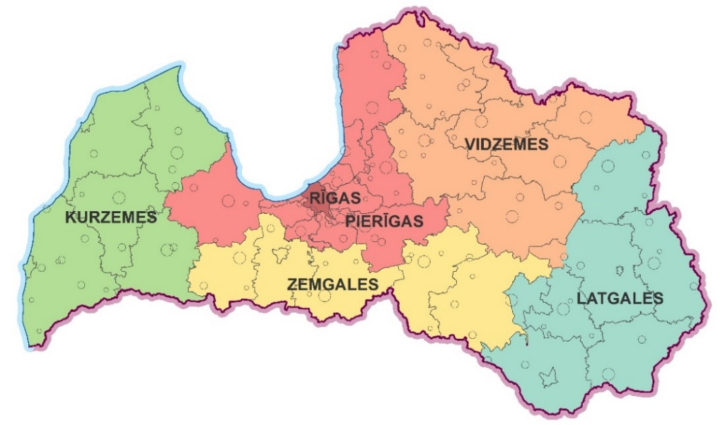
Attēls Nr. 1. Esošais NUTS 3 iedalījums Latvijā.

Latvijā seši statistiskie reģioni tika izveidoti, balstoties uz Eiropas Parlamenta un Padomes 2003. gada 26. maija Regulu (EK) Nr. 1059/2003 par NUTS izveidi (Parlamenta un Padomes regula Nr. 1059/2003) un tajā ietvertajiem pamatprincipiem. Šī regula ir tieši attiecināma uz visām ES dalībvalstīm, un no 2004. gada 1. maija tā ir saistoša arī Latvijai. Šī hierarhiskā trīs līmeņu klasifikācija veidota, lai nodrošinātu teritoriālo vienību vienotu iedalījumu ES reģionālās statistikas mērķiem.
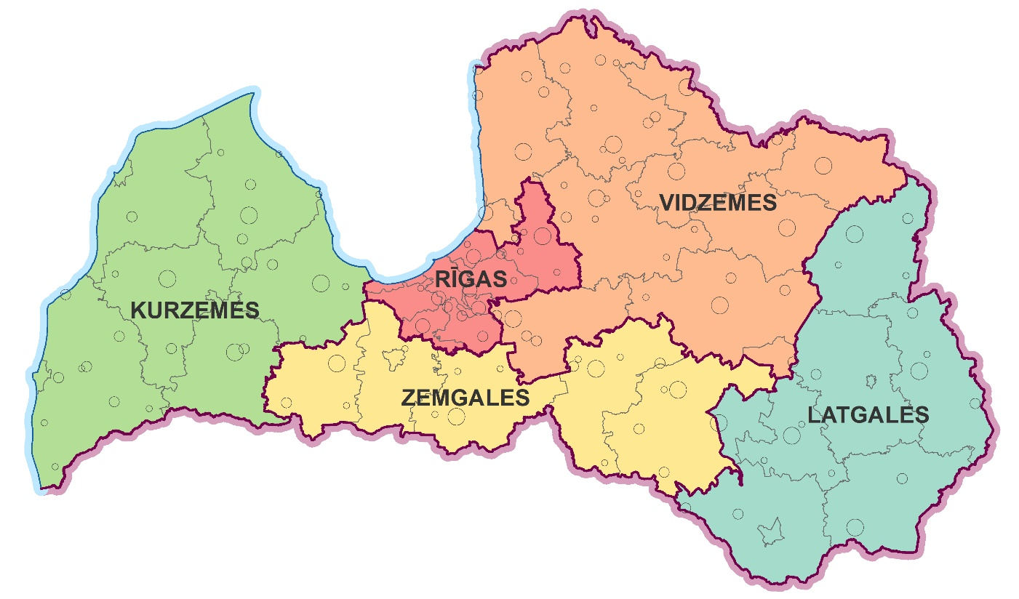
Vienlaikus, saskaņā ar Reģionālās attīstības likuma 5. panta trešo daļu, Latvija ir sadalīta arī piecos plānošanas reģionos, un tie ir: Kurzemes plānošanas reģions, Latgales plānošanas reģions, Rīgas plānošanas reģions, Vidzemes plānošanas reģions un Zemgales plānošanas reģions. Ņemot vērā arvien pieaugošās sociālekonomiskās un reģionālās attīstības atšķirības starp Latvijas reģioniem, t.sk. pašvaldībām, VARAM 2019. gadā uzsāka darbu pie administratīvi teritoriālās reformas (turpmāk – ATR), lai mazinātu šobrīd pastāvošo nevienlīdzību starp pašvaldībām. Īstenojot ATR, no 2021. gada 1. jūlija Latvijā esošo 119 pašvaldību vietā ir izveidotas 43 pašvaldības, un atbilstoši izmaiņām pašvaldību administratīvajās teritorijās ir precizētas arī plānošanas reģionu teritorijas. Jaunās plānošanas reģionu teritorijas noteiktas Ministru kabineta 2021. gada 22. jūnija noteikumos Nr. 418 “Noteikumi par plānošanas reģionu teritorijām” (turpmāk – MK noteikumi Nr. 418) (sk. attēlu Nr. 2).
Attēls Nr. 2. Jaunās plānošanas reģionu robežas, kas stājās spēkā 2021. gada 1. jūlijā.

MK noteikumi Nr. 418, kas stājās spēkā 2021. gada 1. jūlijā, nosaka, ka daļa no Rīgas plānošanas reģionā ietilpstošajām pašvaldību teritorijām ir iekļautas Kurzemes plānošanas reģionā (Tukuma novads) un Vidzemes plānošanas reģionā (Limbažu novads, Saulkrastu novads un Ogres novads), savukārt Rīgas plānošanas reģionā ir iekļautas Rīgas pilsēta un tai piegulošo pašvaldību administratīvās teritorijas, kas pilnībā atrodas tiešā Rīgas sociālekonomiskās ietekmes teritorijā (Jūrmala, Mārupes novads, Olaines novads, Ķekavas novads, Salaspils novads, Siguldas novads, Ropažu novads un Ādažu novads). Zemgales plānošanas reģiona un Latgales plānošanas reģiona robežas nemainās.

NUTS klasifikācija un ES fondi

NUTS klasifikācija ir nozīmīga arī ES fondu plānošanā, jo NUTS nomenklatūra tiek izmantota ES reģionālās politikas strukturēšanā, nosakot reģionus, kas kvalificējas ES struktūrfondu atbalstam. Saskaņā ar Eiropas Parlamenta un Padomes regulas Nr.1303/2013 (2013. gada 17. decembris) 90. panta 2. punktu resursus mērķim “Investīcijas izaugsmei un nodarbinātībai” ES fondu 2014.–2020. gada plānošanas periodā piešķir par šādām NUTS 2 līmeņa reģionu kategorijām:
- mazāk attīstīti reģioni, kuros IKP uz vienu iedzīvotāju ir mazāks nekā 75% no vidējā IKP ES–27 valstīs;
- pārejas reģioni, kuros IKP uz vienu iedzīvotāju ir no 75% līdz 90% no vidējā IKP ES–27 valstīs;
- vairāk attīstīti reģioni, kuros IKP uz vienu iedzīvotāju ir augstāks nekā 90% no vidējā IKP ES–27 valstīs.
Savukārt ES fondu 2021.–2027. gada plānošanas periodā ES fondu atbalstu paredzēts piešķirt par šādām NUTS 2 līmeņa reģionu kategorijām:
- mazāk attīstīti reģioni, kuros IKP uz vienu iedzīvotāju ir mazāks nekā 75% no vidējā IKP ES–27 valstīs;
- pārejas reģioni, kuros IKP uz vienu iedzīvotāju ir no 75% līdz 100% no vidējā IKP ES–27 valstīs;
- vairāk attīstīti reģioni, kuros IKP uz vienu iedzīvotāju ir augstāks nekā 100% no vidējā IKP ES–27 valstīs.
ES fondu 2014.–2020. gada plānošanas periodā, kā arī ES fondu 2021.–2027. gada plānošanas periodā visa Latvijas teritorija tiek skatīta kā viens NUTS 2 reģions, kas kvalificējas mazāk attīstīta reģiona statusam un līdz ar to Latvijai ir pieejama maksimālā atbalsta likme ES fondos. Saskaņā ar Eurostat datiem, 2019. gada Latvijas IKP uz vienu iedzīvotāju veidoja 69% no ES–27 valstu vidējā rādītāja; salīdzinoši – 2010. gadā tas bija 53%. Latvijas Nacionālajā attīstības plānā 2021. –2027. gadam tiek prognozēts, ka jau 2024. gadā Latvijas IKP uz vienu iedzīvotāju varētu sasniegt 75% no ES–27 vidējās vērtības. Neskatoties uz Covid-19 izplatības radīto negatīvo ietekmi uz pasaules tautsaimniecību, kā rezultātā ne tikai Latvijai, bet arī citām ES dalībvalstīm tuvāko gadu laikā tiek prognozētas būtiskas IKP izmaiņas, Eiropas Komisijas jaunākās prognozes paredz Latvijai salīdzinoši straujāku IKP uz vienu iedzīvotāju pieaugumu nekā vidēji ES.
Šāda attīstības scenārija gadījumā Latvijas IKP uz vienu iedzīvotāju jau tuvākajos gados sasniegs 75% no ES–27 vidējās vērtības un Latvija, kā viens līdzšinējais NUTS 2 reģions varētu klasificēties kā pārejas reģions, kas nozīmētu potenciālās Kohēzijas politikas aploksnes samazinājumu ES daudzgadu budžeta ietvaros pēc 2034. gada. Jāņem gan vērā, ka Kohēzijas politikai ar katru nākamo ES daudzgadu budžeta periodu tiek atvēlēts mazāks finansējuma apjoms. Kohēzijas politikas mērķu realizēšanai atvēlētais finansējums, salīdzinot ar iepriekšējiem ES budžeta plānošanas periodiem, ir mazināts jau divas reizes vismaz par 10%. Vienlaikus Kohēzijas fondu (ESF, ERAF) atbalsta intensitāte reģionu kategorijām ievērojami atšķiras, piemēram, ES fondu 2021.–2027. gada plānošanas periodā mazāk attīstīto reģionu vidējā atbalsta intensitāte ir aptuveni 230 euro/cilv., kas ir 4 reizes vairāk nekā pārejas reģioniem (aptuveni 61 euro/cilv.) un 12 reizes vairāk nekā vairāk attīstītiem reģioniem aptuveni 19 euro/cilv.). Līdzīgas atbalsta intensitātes atšķirības ir arī esošajā ES fondu 2014.–2020. gada plānošanas periodā.
Ņemot vērā ievērojamās reģionālās attīstības un sociālekonomiskās atšķirības starp Latvijas reģioniem, kuras pašreiz izmantotais vidējais Latvijas IKP rādītājs ES mērogā atspoguļo nepietiekami, esošā NUTS 2 dalījuma pārskatīšana būtu viens no veidiem līdzsvarotas reģionālās un teritoriju attīstības veicināšanai.
Līdz ar to nepieciešams izvērtēt iespēju sadalīt Latviju divos NUTS 2 reģionos – potenciāli Rīgas reģionā un pārējā Latvijā jeb vienā Rietumlatvijas un Austrumlatvijas reģionā. Ņemot vērā IKP atšķirības starp Rīgu un pārējo Latviju, Rietumlatvijas un Austrumlatvijas reģions, kurā ietilptu Latvijas teritorija, neskaitot Rīgas reģionu, potenciāli kvalificētos kā mazāk attīstītais reģions, tādējādi nodrošinot lielākas atbalsta iespējas no Kohēzijas politikas. Vienlaikus NUTS 2 Rīgas reģions potenciāli atbilstu pārejas reģiona vai vairāk attīstītā reģiona statusam, saņemot mazāku atbalstu no Kohēzijas politikas.

Nepieciešamās izmaiņas un risinājumi NUTS dalījumam

Ņemot vērā Informatīvā ziņojuma 1. nodaļā minētās plānošanas reģionu robežu izmaiņas, kā arī, lai nodrošinātu saskaņotas reģionālās statistikas sagatavošanu Latvijā, ir jāmaina NUTS 3 jeb statistisko reģionu robežas:
- Latgales, Kurzemes, Vidzemes un Zemgales statistisko reģionu (NUTS 3) robežas jāpielīdzina MK noteikumos Nr. 418 noteiktajām plānošanas reģionu robežām;
- jāapvieno Rīgas statistisko reģionu un Pierīgas statistisko reģionu vienā Rīgas statistiskajā reģionā, un jāpielīdzina to MK noteikumos Nr. 418 noteiktajām plānošanas reģionu robežām (sk. attēlā Nr. 3).
Attēls Nr. 3. Plānotās NUTS 3 robežas.

Vērtējot kopējās valsts reģionālās attīstības tendences, jāsecina, ka Rīgas pilsēta un tai pieguļošās pašvaldības būtiski atšķiras no pārējās Latvijas – tajās ir augstāka ekonomiskā attīstība, kā arī pozitīvas demogrāfiskās prognozes, kas lielā mērā ir saistītas ar Rīgas ekonomisko ietekmi un darba iespējām. Līdz ar to lai radītu priekšnoteikumus vienmērīgākai Latvijas reģionu attīstībai, viens no iespējamajiem risinājumiem ir Rīgas un Pierīgas statistisko reģionu apvienošana vienā reģionā, kas būtu kā atsevišķs NUTS 2 reģions.
NUTS dalījums ietekmē ne tikai Latvijas, bet arī visas ES reģionālo politiku, kuras uzdevums ir palīdzēt ikvienam reģionam pilnīgi izmantot savu potenciālu, palielinot konkurētspēju un paaugstinot dzīves līmeni nabadzīgākajos reģionos, tādējādi tuvinot to ES vidējam līmenim. Līdz ar to NUTS 2 dalījums ir svarīgs, lai veicinātu ieguldījumus reģionos ar zemāku ekonomisko aktivitāti un sliktāku sociālekonomisko situāciju. Lielāka ieguldījumu koncentrācija mazāk attīstītajos reģionos var uzlabot reģionu sasniedzamību, sekmēt inovāciju un uzņēmējdarbības attīstību, kā arī veicināt darbavietu radīšanu. Vienlaikus tādā veidā iespējams mazināt reģionālās attīstības atšķirības, kas var izpausties kā augstāks bezdarba līmenis vai neatbilstīga infrastruktūra. NUTS 2 dalījuma Latvijā izmaiņu mērķis ir padarīt reģionus konkurētspējīgākus un veicināt ekonomisko izaugsmi mazāk attīstītajos reģionos, radot tiem papildu iespējas attīstībai caur ES reģionālās politikas instrumentiem.
Latvijā izveidojot divus NUTS 2 reģionus (piemēram, Rīgas reģions un Rietumlatvijas un Austrumlatvijas reģions), atkarībā no potenciālajā NUTS 2 Rīgas reģionā iekļautajām teritorijām, pie esošajiem nosacījumiem tas atbilstu jau pārejas reģiona vai vairāk attīstītā reģiona statusam. Savukārt Rietumlatvijas un Austrumlatvijas reģions jeb pārējā Latvijas teritorija atbilstu mazāk attīstīta reģiona statusam, kas nozīmētu maksimālo atbalsta likmi ES fondos. Iespējamie varianti NUTS 2 līmeņa reģioniem (ņemot vērā jauno administratīvi teritoriālo iedalījumu, plānošanas reģionu robežas un iedzīvotāju skaitu pašvaldībās):

- variants – paliek spēkā esošais modelis (visa Latvija kā viens NUTS 2 reģions) (sk. attēlu Nr. 4);
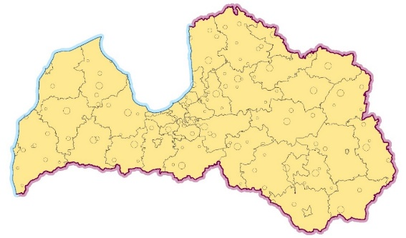
Attēls Nr. 4. Plānotais NUTS 2 iedalījuma 1. variants.

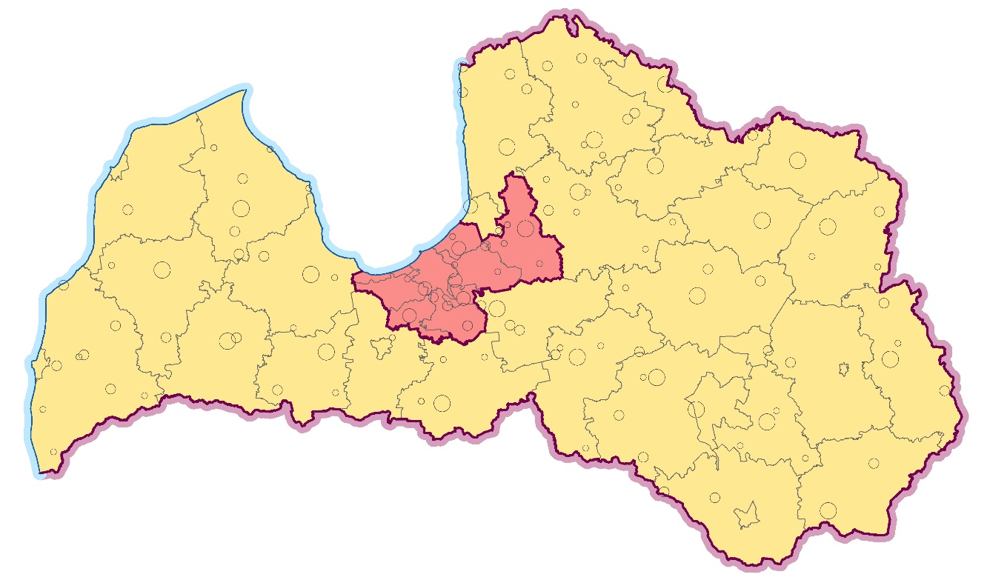
- variants – divi NUTS 2 reģioni, kur viens NUTS 2 reģions – Rīgas reģions (sakrīt ar Rīgas plānošanas reģiona robežām), bet otrs NUTS 2 reģions – Rietumlatvijas un Austrumlatvijas reģions (pārējā Latvijas teritorija) (sk. attēlu Nr. 5).
Attēls Nr. 5. Plānotais NUTS 2 iedalījuma 2. variants.

Atšķirības starp piedāvātajiem NUTS 2 reģionu variantiem pašvaldību skaita un iedzīvotāju skaita ziņā norādītas tabulā Nr. 2.

Tabula Nr. 2. Iespējamie NUTS 2 līmeņa reģionu varianti.
 | Pašvaldību skaits | Iedzīvotāju skaits (CSP, 2021)
 | 1. variants
Visa Latvija | 43 | 1 893 223
 | 2. variants
Rīgas reģions | 9 | 853 796
Rietumlatvijas un Austrumlatvijas reģions (pārējā Latvijas teritorija) | 34 | 1 039 427

Latvijas Nacionālajā attīstības plānā 2021.–2027. gadam tiek prognozēts, ka jau 2024. gadā Latvijas IKP uz vienu iedzīvotāju varētu sasniegt 75% no ES–27 vidējās vērtības. Šāda attīstības scenārija gadījumā Latvija, kā viens līdzšinējais NUTS 2 reģions, varētu jau tuvākajos gados klasificēties kā pārejas reģions, kas nozīmētu potenciālās kohēzijas politikas aploksnes samazinājumu ES daudzgadu budžeta ietvaros pēc 2034. gada, jo 2028.–2034. gada plānošanas periodam vēl tiktu izmantoti dati par 2021.–2023. gadu, kad jaunais NUTS 2 iedalījums vēl nebūtu stājies spēkā.
Savukārt, izveidojot atsevišķu Rīgas NUTS 2 reģionu, tas atbilstu pārejas reģiona vai vairāk attīstītā reģiona statusam, un šādā gadījumā atbilstoši ES fondu 2014.–2020. gada plānošanas perioda regulējumam ES fondu maksimālās atbalsta likmes Rīgas reģionam samazinātos. Attiecīgi NUTS 2 Rīgas reģiona ES fondu līdzfinansējuma likme plānošanas periodos pēc 2034. gada samazinātos no 85% līdz 60% vai 40% (atkarībā no tā, vai NUTS 2 Rīgas reģions atbilstu pārejas reģiona, vai arī vairāk attīstītā reģiona statusam), savukārt Rietumlatvijas un Austrumlatvijas reģionam (pārējā Latvijas teritorija) saglabātos esošā ES fondu līdzfinansējuma likme – 85%. Ja Latvija šobrīd vēlētos grozīt NUTS 2 dalījumu, grozījumi varētu ietekmēt ES fondu plānošanas periodu tikai pēc 2034. gada, kad aprēķinu veikšanai varētu tikt izmantoti dati par periodu no 2024.–2026. gadam. Vienlaikus nacionālā līmenī jauno NUTS 2 dalījumu attīstības plānošanas procesam Latvija varētu piemērot ātrāk, lai virzītos uz reģionālās politikas izvirzītajiem mērķiem un lai samazinātu ievērojamās reģionālās attīstības un sociālekonomiskās atšķirības starp reģioniem Latvijā.
Sadalot Latviju divos atsevišķos NUTS 2 reģionos, varētu tikt ierobežotas iespējas nepieciešamības gadījumā pārdalīt finansējumu ES fondu darbības programmas ietvaros. Tomēr šāda pieeja nodrošinātu daudz mērķtiecīgāku un konkrētā reģiona vajadzībām atbilstošāku atbalsta veidu, jo katram reģionam būtu nodalīts savs atbalsta veids un mehānisms. Tādējādi reģionus būtu iespējams padarīt konkurētspējīgākus, kā arī tiktu veicināta ekonomiskā izaugsme mazāk attīstītajos reģionos, radot tiem papildu iespējas attīstībai caur ES reģionālās politikas instrumentiem.
Līdzīgas NUTS 2 iedalījuma izmaiņas ir veiktas arī citās valstīs. Piemēram, Lietuvas IKP uz vienu iedzīvotāju līmenis 2014. gadā sasniedza 75% no ES vidējās vērtības, kā rezultātā Lietuvas Republikas valdība 2016. gadā nolēma grozīt esošo NUTS 2 dalījumu, sadalot vienu esošo NUTS 2 reģionu divos atsevišķos NUTS 2 reģionos. Saskaņā ar Komisijas 2016. gada 21. novembra Regulu (ES) 2016/2066, Lietuvai kopš 2018. gada 1. janvāra ir piemēroti šādi NUTS 2 līmeņa reģioni – Galvaspilsētas reģions (lietuviešu val. – Sostinės regionas) un Centrālās un rietumu Lietuvas reģions (lietuviešu val. – Vidurio ir vakarų Lietuvos regionas). Lietuvā sadalīšana divos NUTS 2 reģionos tika veikta ar mērķi pretendēt uz ievērojami izdevīgākiem ES fondu ieviešanas nosacījumiem vismaz tai valsts daļai, kas kvalificējas kā mazāk attīstītais NUTS 2 reģions. Vienlaikus jāņem vērā, ka minēto NUTS 2 reģionu robežu izmaiņu rezultātā Lietuvā ir identificētas arī problēmas, piemēram, ārpus Galvaspilsētas reģiona ES fondu finansējuma absorbcijas spēja ir salīdzinoši zemāka.
Savukārt otra mūsu Baltijas kaimiņvalsts Igaunija kā viens NUTS 2 reģions 75% no ES vidējā IKP uz vienu iedzīvotāju līmeni sasniedza jau 2013. gadā. Tomēr Igaunija līdz šim nav nolēmusi grozīt esošo NUTS 2 dalījumu, un, ņemot vērā, ka NUTS 2 līmeņa reģiona minimālais nepieciešamais iedzīvotāju skaits ir 800 000, šobrīd priekšlikums grozīt NUTS 2 līmeņa reģiona robežas Igaunijā netiek izskatīts.
Lemjot par NUTS 2 līmeņa iedalījuma pārskatīšanu, iespējamo variantu ietekmes uz reģionālās attīstības tendencēm izvērtēšanai nepieciešams veikt padziļinātu analīzi par ES fondu atbalsta reģionu sadalījumu, kā arī vērtēt, kā NUTS 2 klasifikācijas izmaiņas varētu ietekmēt kopējo pieejamo ES fondu finansējuma apjomu Latvijas teritorijai plānošanas periodā pēc 2034. gada. Vienlaikus jāņem vērā, ka Latvijai ir jārēķinās ar no Kohēzijas politikas fondiem pieejamā finansējuma samazinājumu arī periodā pēc 2027. gada gan konverģences, gan Kohēzijas politikas kopējā finansējuma samazinājuma dēļ.

Laika grafiks un turpmākā rīcība NUTS dalījuma izmaiņām

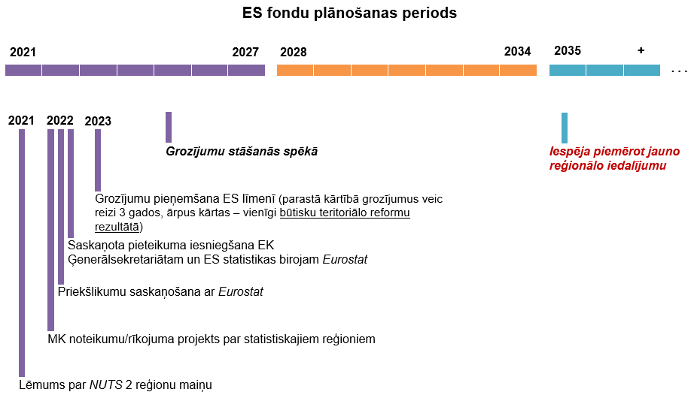
Informatīvajā ziņojumā minēts, ka grozījumi NUTS 3 reģionos varētu tikt pieņemti 2022. gadā, kas ļautu tos aprēķinam izmantot no 2024.–2026. gada perioda (provizorisko laika grafiku sk. attēlā Nr. 6).
Attēls Nr. 6. Provizoriskais laika grafiks NUTS dalījuma izmaiņām.

Savukārt attiecībā uz NUTS 2 robežu izmaiņām – vērtējot to ieviešanu, jāņem vērā Eiropas Komisijas Konkurences ģenerāldirektorāta (turpmāk – EK DG COMP) informācija, ka plānotās izmaiņas Latvijas teritorijas NUTS klasifikācijā būtu jāsniedz laikā, kad tiek veikta nākamā perioda Eiropas Komisijas Reģionālā atbalsta pamatnostādņu izstrāde. Attiecīgi VARAM varētu uzsākt jauno reģionālo atbalsta karšu sagatavošanu tikai tad, kad spēkā stātos NUTS klasifikācijas grozījumi un Eiropas Komisija būtu uzsākusi darbu pie jauno Reģionālā atbalsta pamatnostādņu izstrādes. Savukārt izmaiņas atbalsta nosacījumos būtu iespējams virzīt tikai pēc NUTS klasifikācijas aktualizēšanas, turklāt jaunā reģionālā atbalsta karte un jaunās atbalsta intensitātes var stāties spēkā tikai pēc to saskaņošanas Eiropas Komisijā, kam būs arī jāatbilst uz to brīdi spēkā esošajām Reģionālā atbalsta pamatnostādnēm. Ņemot vērā augstāk minēto, provizoriskais laika grafiks NUTS dalījuma izmaiņām paredz laiku komunikācijai ar EK DG COMP atbilstoši Eiropas Komisijas noteiktajām procedūrām. Jānorāda, ka, analizējot variantu par izmaiņām NUTS 2 reģionu iedalījumā, jāņem vērā, ka periods no lēmuma pieņemšanas līdz brīdim, kad tiek piemērots jaunais NUTS 2 dalījums, var aptvert pat divus plānošanas periodus. Vienlaikus, kā minēts Informatīvā ziņojuma 3. nodaļā, nacionālā līmenī jauno NUTS 2 dalījumu attīstības plānošanas procesam Latvija varētu piemērot ātrāk, lai mazinātu ievērojamās reģionālās attīstības un sociālekonomiskās atšķirības starp reģioniem Latvijā.
Ņemot vērā Informatīvajā ziņojumā norādīto informāciju, t.sk. attiecībā uz izmaiņām plānošanas reģionu robežās, turpmākā rīcība iekļauj šādus uzdevumus:
- Ekonomikas ministrijai sagatavot grozījumus MK rīkojumā Nr. 271, veicot izmaiņas NUTS 3 līmeņa reģionu iedalījumā atbilstoši MK noteikumos Nr. 418 noteiktajām plānošanas reģionu robežām, kā arī veicot izmaiņas NUTS 2 līmeņa reģionu iedalījumā atbilstoši Informatīvā ziņojuma iekļautajam NUTS 2 dalījuma 2. variantam.
- Ekonomikas ministrijai sadarbībā ar VARAM sagatavot vēstuli Eiropas Komisijai par nepieciešamību grozīt NUTS dalījumu Latvijā, ņemot vērā ATR un izmaiņas plānošanas reģionu robežās, kas būtu kā pamats arī NUTS dalījuma pārskatīšanai.
- Finanšu ministrijai veikt padziļinātu analīzi par ES fondu atbalsta reģionu sadalījumu, kā arī vērtēt, kā NUTS 2 klasifikācijas izmaiņas varētu ietekmēt kopējo pieejamo ES fondu finansējuma apjomu Latvijas teritorijai ES fondu plānošanas periodā pēc 2034. gada.

Vides aizsardzības un reģionālās attīstības ministrs A. T. Plešs

Melnalksnis, 66016768
davis.melnalksnis@varam.gov.lv

Deklarācija par Artura Krišjāņa Kariņa vadītā Ministru kabineta iecerēto darbību, 24. lpp. 231. punkts. Pieejams: https://www.mk.gov.lv/sites/default/files/editor/kk-valdibas-deklaracija_red-gala.pdf
Ārpusreģionālā teritorija sastāv no ekonomiskās teritorijas daļām, kas nevar tikt pievienotas noteiktam reģionam – gaisa telpa, teritoriālie ūdeņi un kontinentālais plato, teritoriālie anklāvi (vēstniecības, konsulāti un militārās bāzes), izrakteņu atradnes, kuras ir starptautiskajos ūdeņos un kuras ekspluatē attiecīgajā teritorijā bāzētas struktūras.
https://www.europarl.europa.eu/factsheets/lv/sheet/99/kopeja-statistiski-teritorialo-vienibu-klasifikacija-nuts-
Atbilstoši FM sniegtajai informācijai.
Latvijas Nacionālais attīstības plāns 2021.–2027. gadam. Stratēģisko mērķu indikatori [44], 13. lpp. Pieejams: https://www.pkc.gov.lv/sites/default/files/inline-files/NAP2027_apstiprin%C4%81ts%20Saeim%C4%81_1.pdf
European Economic Forecast. Autumn 2020. Institutional Paper 136 [2020]. Pieejams: https://ec.europa.eu/info/sites/info/files/economy-finance/ip136_en.pdf
Atbilstoši FM sniegtajai informācijai.
Latvijas Nacionālais attīstības plāns 2021.–2027. gadam. Stratēģisko mērķu indikatori [44], 13. lpp.. Pieejams: https://www.pkc.gov.lv/sites/default/files/inline-files/NAP2027_apstiprin%C4%81ts%20Saeim%C4%81_1.pdf
Nolēmums par Galvaspilsētas reģiona un Centrālās un Rietumu Lietuvas reģiona izveidošanu. Lietuvas Republikas Tiesību aktu reģistrs. Pieejams: https://www.e-tar.lt/portal/en/legalAct/5bb097a0b92011e5a6588fb85a3cc84b
Atbilstoši FM sniegtajai informācijai.
Atbilstoši FM sniegtajai informācijai.
Atbilstoši CSP sniegtajai informācijai.

